

Travaux Académiques Mutualisés de Physique-Chimie 2025-2026
Scénario

Intitulé du projet académique : IA, Investigations sur l’IA en Alsace

Titre explicite du scénario/ méthode pédagogique
Étudier un variateur de vitesse en questionnant une IA : apprendre à utiliser l'IA de manière critique

Problématique en lien avec le projet académique
Comment l’intelligence artificielle permet-elle d’améliorer la compréhension et l’implication des élèves dans une activité en classe ?

- Professeur(s) expérimentateur(s) : EHRHARDT Fabien (Lycée Couffignal Strasbourg)

- Niveau(x) concerné(s) : BTS Electrotechnique 2ème année

- Thème du programme :

Modulation de l’énergie électrique
Pilotage de la machine asynchrone

- Description succincte :
Utilisation de l’IA pour comprendre l’intérêt du variateur et sa structure interne
Aide à la prédétermination d’un point de fonctionnement
Aide à l’apprentissage et à la consolidation

- Objectif(s) pédagogique(s) :
Dans cette séquence les élèves sont amenés à comprendre l’intérêt et le fonctionnement du variateur ainsi que son intégration dans la chaine d’énergie
L’IA est utilisée en tant que tuteur pour s’adapter au niveau de l’élève et l’amener à réussir la prédétermination d’un nouveau point de fonctionnement.
Les compétences pour l’apprentissage sont explicitées dans l’activité permettant à l’élève de travailler sa métacognition.

- Contenus du programme de PC :
3.3ﾠ Modulation de l'énergie électrique
3.3.3ﾠ Structure interne des convertisseurs statiques
Reconnaître sur un schéma électrique la structure d’un convertisseur.
Corréler la non-réversibilité énergétique du pont de Graëtz et du hacheur série à la présence de diodes dans leur structure.
L’étude de la réversibilité au cas par cas n’est pas abordée.

7.5ﾠ Pilotage de la Machine asynchrone
Utiliser la caractéristique mécanique en régime permanent donnée d’une machine asynchrone pour déterminer un moment de couple de démarrage, un point de fonctionnement moteur ou génératrice.
Déterminer le point de fonctionnement d’un ensemble moteur/charge dans le cas d’une commande à U/f constant.
Analyser les différentes zones de fonctionnement d’un moteur asynchrone associé à un variateur de vitesse industriel à partir de documents constructeur.

- Compétences mobilisées (Socle commun/ ECE) :
- S’approprier :
Extraire et organiser l’information (documents écrits, multimédia).
- Analyser/Raisonner
Proposer une stratégie de résolution.
- Valider
Critiquer un protocole, une affirmation, un résultat....
- Être autonome et responsable. Travailler en équipe
Utiliser des outils numériques pour mutualiser des informations sur un sujet scientifique.

- Compétences numériques (CRCN – PIX) :
- Domaine 1 : Information et données
1.1. Mener une recherche et une veille d'information
- Domaine 2 : Communication et collaboration
2.1. Interagir
2.2. Partager et publier
2.3. Collaborer
- Domaine 5 : Environnement numérique
5.2 Évoluer dans un environnement numérique

- Outils numériques utilisés :
Wooclap et Moodle pour le partage d’informations
Diverses intelligences artificielles :
  - Le chat de Mistral sans compte pour la plupart de la classe
  - 2 élèves ont choisi de travailler sur Claude et ChatGPT afin de comparer les résultats.

- Contexte pédagogique :

- Prérequis :
Machine asynchrone

- Scénario pédagogique de la séquence/ description détaillée de la méthode proposée

   | Scénario pédagogique détaillé
 | Séance 1 | Séance 2 | Séance 3 | Séance 4
 | Travail en classe | Travail à distance | Travail en classe
 | 1 h 55 | 20 minutes | 15 minutes
  (Objectifs visés) | Travail critique avec l’IA  Compréhension du fonctionnement du variateur | Réinvestissement des connaissances | Analyse critique des activités proposées par l’IA
    (Outils d’évaluation des élèves) | Wooclap et mise en commun  Evaluation par l’IA | Test formatif générer par les élèves
  (Descriptif des contenus + liens utiles) | Mesure préliminaire  Découverte guidée  Prédétermination d’un point de fonctionnement  Validation du point de fonctionnement | Travail en autonomie sur les quiz générés par les élèves | Analyse critique des tests générés par les élèves  Vérification d’erreurs trouvées par les élèves dans les quiz
    (Liste des actions individuelles et/ou collectives) | Collaboration avec l’IA pour comprendre le fonctionnement du variateur  Création d’un quiz | Formation en autonomie  Analyse critique | Echanges entre pairs et avec l’enseignant
  (Liste des actions d’encadrement) | Mise en commun des informations  Aide au guidage de l’IA  Analyse critique de l’IA

 | Méthode pédagogique détaillée
 | Etape 1 | Etape 2 | Etape 3
 | Etape 1 (professeur) | Etape 2 (élèves) | Etape 3 (professeur)
 | 0 heures 10 minutes | 0 heures 10 minutes | 0 heures 10 minutes
(Objectifs visés) | Susciter l’intérêt des élèves | Phase d’amorçage  Activer les connaissances  Interaction avec l’IA | Analyse critique des réponses de l’IA
(Outils d’évaluation des élèves) |  | Mise en commun sur Wooclap
(Descriptif des contenus + liens utiles) | Mesure préliminaire | Activation des connaissances | Utilisation de la mise en commun

 | Méthode pédagogique détaillée
 | Etape 4 | Etape 5 | Etape 6
 | Etape 4 (élèves) | Etape 5 (élèves) | Etape 6 (élèves)
 | 0 heures 15 minutes | 0 heures 25 minutes | 0 heures 20 minutes
(Objectifs visés) | Générer un schéma / Synoptique | Utilisation de l’IA comme tuteur pour développer une méthode de résolution | Consolidation des connaissances
(Outils d’évaluation des élèves) | Analyse critique avec le professeur et entre pairs | L’IA permet un feedback immédiat et personnalisé | L’IA permet un feedback immédiat et personnalisé
(Descriptif des contenus + liens utiles) | Génération de schéma synoptique avec l’IA  Analyse critique des résultats par les élèves | Manipulation de diverses relations en mécanique | Réinvestissement des connaissances de l’étape 5  Validation de la méthode

 | Méthode pédagogique détaillée
 | Etape 7 | Etape 8
 | Etape 7 (élèves) | Etape 8 (professeur)
 | 0 heures 10 minutes | 0 heures 15 minutes
(Objectifs visés) | Générer un quiz | Analyse critique de la séance
(Outils d’évaluation des élèves) | Analyse critique avec le professeur et entre pairs en devoir à la maison
(Descriptif des contenus + liens utiles) | Génération de quiz à l’aide de l’IA  Collaboration avec l’IA | Analyse critique des résultats générés avec l’IA  Echange avec les élèves.

- Retour d’expérience :

- Les leviers : plus-values pédagogiques (enseignants / élèves)
S’appuyer sur le modèle SAMR de Ruben Puentedura : indiquer, pour chaque méthode associant un outil numérique, le niveau S, A, M ou R, sachant que la vraie plus-value se situe au niveau de la transformation de la tâche d’apprentissage (niveau M et R).
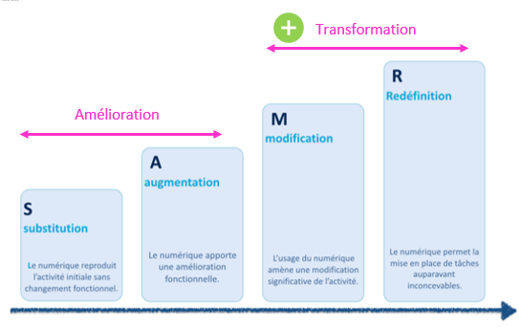

Substitution : Pour l’instant, générer un schéma (synoptique) n’est pas optimal avec l’IA. L’IA se substitue à l’élève mais sans grand apport par rapport à une recherche internet ou un dessin direct de l’élève.

Augmentation : Pour l’étape 2, Wooclap permet à tout le monde de s’exprimer sans avoir peur de répondre (réponse anonyme) et d’avoir un échange dynamique gestion de la parole.

Modification : Pour les étapes 5 et 6, l’utilisation de l’IA apporte une réelle modification de l’activité et un gros avantage avec le feedback immédiat. Les élèves se sentent impliqués et échangent bien avec l’IA.

Modification : Pour l’étape 7, l’IA permet d’éviter le syndrome de la page blanche aux élèves et d’avoir une base pour le quiz.

Retour d’expérience : Séance faite le 11/12/2025 en 1h55

- Les leviers : plus-values pédagogiques (enseignants / élèves) :
- Génération d’exercices personnalisés. Les exercices ont été générés en salle de TPs avec des machines différentes, chacun avait donc son propre moteur avec des valeurs différentes.
- Aide à la compréhension : démarche en pas à pas avec une interaction naturelle avec l’élève.
- L’élève doit formuler correctement sa demande, il doit donc faire des prompts et questions suffisamment bien construite (on l’aide pour le premier prompt.
- Plus d’adaptation au niveau des élèves. On aura ici une différenciation très appréciable pour les élèves.
- Feedback immédiat pour les élèves.

- Les freins, les difficultés rencontrées :
- Difficile de générer des images
- Même pour un compte Chat GPT payant, difficile d’avoir un schéma de puissance correct (il vaut mieux chercher sur internet)
- Avec Le Chat de Mistral en compte gratuit : limite en nombre de message…
- Les étapes pas à pas ne sont pas toujours bien faites et on a le raisonnement complet.
- Attention l’IA dit parfois bravo alors que l’élève c’est trompé…
- Attention à la collecte des données
- Attention à la distraction des élèves
- Avoir suffisamment de PC avec connexion internet

- Les pistes pour aller plus loin ou généraliser la démarche :

- Récupérer plus souvent les informations avec des temps d’échange plus important.
- Imaginer un chatbot déjà préfait

Activité IA : Explication par l’intelligence artificielle du fonctionnement d’un variateur (document élève)

Cette activité est un peu particulière, nous allons utiliser l’intelligence artificielle (IA) mais de façon guidée. L’objectif est de l’utiliser pour comprendre l’intérêt d’un variateur de vitesse pour un moteur asynchrone.
Le système utilisé est un système de pompage présent dans le laboratoire de physique appliquée en BTS Electrotechnique.
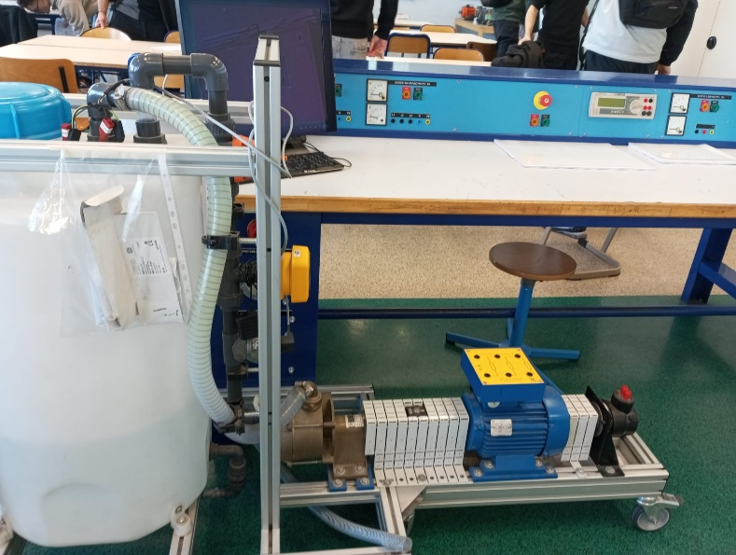 | 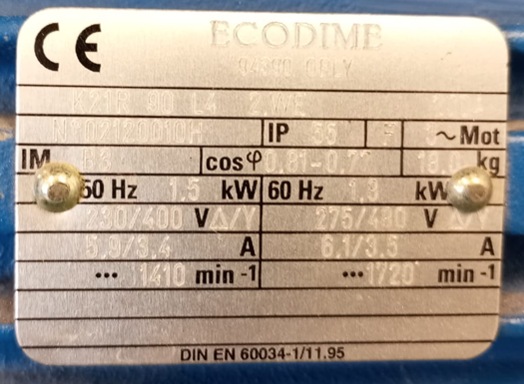
Figure 1 : Système de pompage | Figure 2 : Plaque signalétique du moteur

Mesure préliminaire
Le moteur est alimenté directement par le réseau 3x400 V triphasé.
- Mesurer pour le système la valeur du couple fourni par le moteur ainsi que la vitesse du moteur. En déduire la puissance mécanique.

Phase d’amorçage (10 min) – Activons nos connaissances
L’Intelligence artificielle utilisée sera le Chat de Mistral sans création de compte : https://chat.mistral.ai/chat
- Demander à l’IA de vous expliquer à quoi sert un variateur de vitesse en 3 lignes avec un exemple concret industriel.
Exemple industriel :

- Se connecter à Wooclap code de la session : 7AIA
- Inscrire des mots clés pour l’intérêt d’un variateur.
- Mise en commun avec les autres élèves : Que faut-il retenir ?

Intérêt neuropédagogique pour l’élève :
- Activation douce → prépare l’attention
- Reformulation courte = limitation de la surcharge cognitive

Phase de découverte guidée (15 min) – Schéma simplifié et explication
Étape 1. Génération d’un schéma simplifié
- Demander à l’IA de générer un schéma simplifié de la chaine d’énergie :
« Dessine-moi un schéma très simplifié d’un variateur alimentant un moteur asynchrone. Version niveau débutant. »
- Que pouvez-vous dire de ce schéma ?
- Rechercher sur internet la structure interne d’un variateur de vitesse triphasé et proposer votre propre structure.

Intérêt neuropédagogique pour l’élève :
- Regard critique sur les productions par IA
- Visualisation des schémas
- Structuration des idées

Étape 2. Manipulation de la relation vitesse/fréquence (25 min)
L’objectif de cette étape est de maitriser la méthode pour que vous puissiez estimer la vitesse de rotation du moteur lorsque la fréquence d’alimentation varie.
Votre moteur est celui étudié lors de la phase de mesure.

Vous devez prédire ce qu’il va se passer si le moteur est alimenté à 30 Hz.

- En utilisant l’IA comme tuteur. Déterminer la vitesse théorique d’un moteur alimenté à 30 Hz. Utiliser le prompt suivant : « Je suis étudiant en BTS électrotechnique et souhaite que tu m’aides en tant que tuteur en m’expliquant la démarche pas à pas. Procède donc par étapes avec moi. Je dois déterminer la vitesse d’un moteur asynchrone alimenté à l’aide d’un variateur délivrant une fréquence de 30Hz. Peux-tu m’aider à résoudre ce problème sans me donner la réponse ? »
- Inscrire les différentes étapes et réponses intermédiaire ci-dessous :

Intérêt neuropédagogique pour l’élève :
- Enseignement explicite
- Découpage en tâches élémentaire qui sont faciles à résoudre
- Feedback immédiat
- Engagement actif car l’élève produit avant de demander.

Étape 3. Phase d’application (20 min)
Situation industrielle : pompage
On alimente le système de pompage avec un variateur de vitesse triphasé. La fréquence réglée sur le variateur sera de 30 Hz.
Utiliser l’IA pour :
- comprendre l’impact sur le débit,
- estimer la baisse de puissance mécanique,
- expliquer au client l’intérêt énergétique.

Vous devrez :
- trouver la relation entre débit et vitesse
- trouver la relation entre vitesse et puissance
- faire une petite synthèse pour le client

Intérêt neuropédagogique pour l’élève :
- Comprendre l’intérêt de l’utilisation d’un variateur
- Vérifier sa compréhension de la démarche
- Expliquer la démarche ci-dessous :

Étape 4. Phase de consolidation (10 min)
- Demander à l’IA de générer un quiz de 5 questions sur le variateur en fonction des erreurs précédente pour consolider vos connaissances à refaire à la maison en devoir.

- Déposer le quiz sur Moodle pour partager avec les collègues de la classe.

Intérêt neuropédagogique pour l’élève :
- Vérifier que les erreurs ont été comprises
- Effet de questionnement + feedback immédiat
- Répétition espacée pour vérifier que les notions n’ont pas été oubliées

Étape 5. Conclusion
Le variateur de vitesse ATV320 alimente le moteur avec une fréquence de 40 Hz.
- Mesurer la vitesse du moteur ainsi que le couple fourni. En déduire la puissance mécanique

- Comparer vos mesures avec les prévisions issues de votre étude avec l’IA (étape 2 et 3) et conclure sur la validité de la démarche.

Activité IA : Explication par l’intelligence artificielle du fonctionnement d’un variateur
(CORRIGE + Réponses de l’IA le Chat)

Cette activité est un peu particulière, nous allons utiliser l’intelligence artificielle (IA) mais de façon guidée. L’objectif est de l’utiliser pour comprendre l’intérêt d’un variateur.
Le système utilisé est un système de pompage présent dans le laboratoire de physique appliquée en BTS Electrotechnique.
Figure 1 : Système de pompage | Figure 2 : Plaque signalétique du moteur

Mesure préliminaire
Le moteur est alimenté directement par le réseau 3x400 V triphasé.
- Mesurer pour le système la valeur du couple fourni par le moteur ainsi que la vitesse du moteur. En déduire la puissance mécanique.
Le capteur de couple indique un couple $C_{m}=3,1 N∙m$et la dynamotachymétrique indique une vitesse de 1472 $tr ∙m{in}^{-1} .$ La puissance mécanique fournie est donc de $P=CΩ=$480 W.

Phase d’amorçage (10 min) – Activons nos connaissances
- Demander à l’IA de vous expliquer à quoi sert un variateur de vitesse en 3 lignes avec un exemple concret industriel.
Corrigé professeur :
Un variateur de vitesse permet de faire varier la vitesse en modifiant la fréquence d’alimentation du moteur alternatif. (Il modifiera également la tension pour garder le rapport V/f constant). Il permet alors d’adapter la puissance mécanique à la demande.

Exemples industriels : moteur d’un tapis roulant adaptant la vitesse à la production, système de ventilation adaptant le débit à l’utilisation, système de pompage, …

Réponse IA :
Un variateur de vitesse (ou variateur électronique) contrôle la vitesse d’un moteur électrique en ajustant la fréquence et la tension de l’alimentation. Il permet de démarrer progressivement le moteur, d’économiser de l’énergie et d’adapter la vitesse à la charge.
Exemple industriel : Dans une usine, un variateur régule la vitesse d’un tapis roulant selon le flux de production : lent pour un chargement précis, rapide pour évacuer les produits finis, évitant ainsi les à-coups et réduisant l’usure mécanique.

- Se connecter à Wooclap code de la session : 7AIA
- Inscrire des mots clés pour l’intérêt d’un variateur.

Mots clés :
Variation de vitesse, contrôle vitesse, régulation, automatisation, …
Efficacité énergétique, optimisation de l’énergie, économie, …
Démarrage progressif, réduction de l’usure, maintenance réduite, …

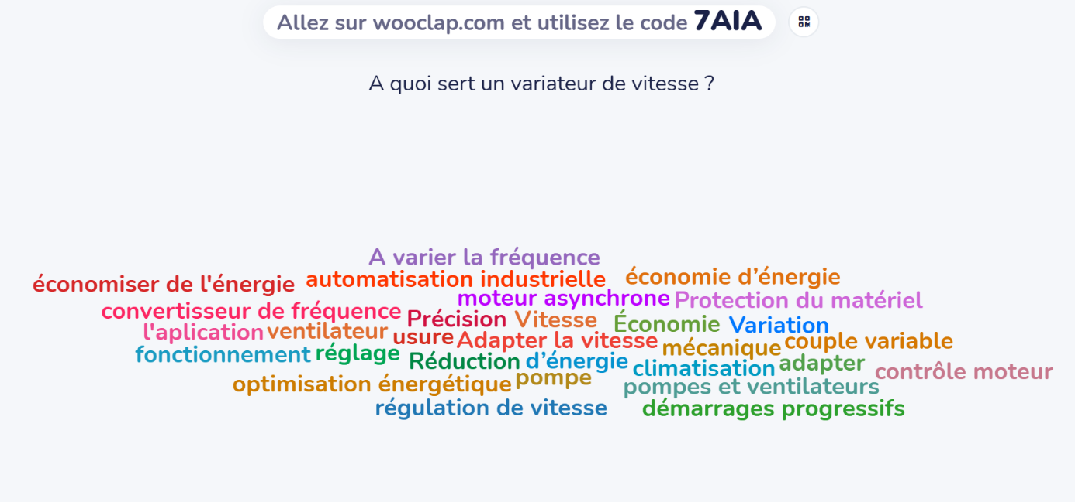

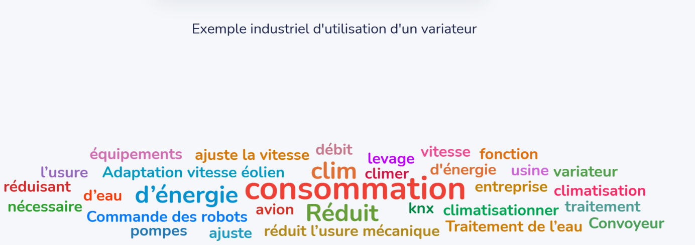

- Mise en commun avec les autres élèves : Que faut-il retenir ?
Le variateur de vitesse permet :
- de faire varier la vitesse d’un moteur.
- d’optimiser la puissance consommée et donc réduire la consommation
- de démarrer en douceur

Intérêt neuropédagogique pour l’élève :
- Activation douce → prépare l’attention
- Reformulation courte = limitation de la surcharge cognitive

Phase de découverte guidée (15 min) – Schéma simplifié et explication
Étape 1. Génération d’un schéma simplifié
- Demander à l’IA de générer un schéma simplifié de la chaine d’énergie :
« Dessine-moi un schéma très simplifié d’un variateur alimentant un moteur asynchrone. Version niveau débutant. »
Corrigé professeur :
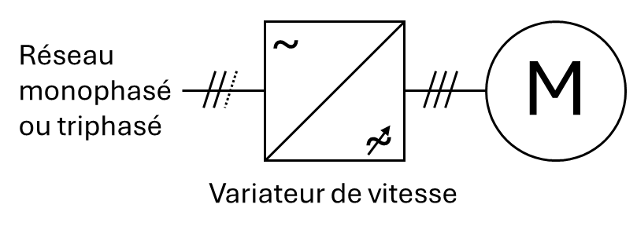
Version très simplifiée permettant de comprendre que le variateur est entre le moteur et le réseau et que le variateur convertit un signal alternatif en un signal alternatif variable. La structure interne n’est ici pas représentée.

Réponses de l’IA :
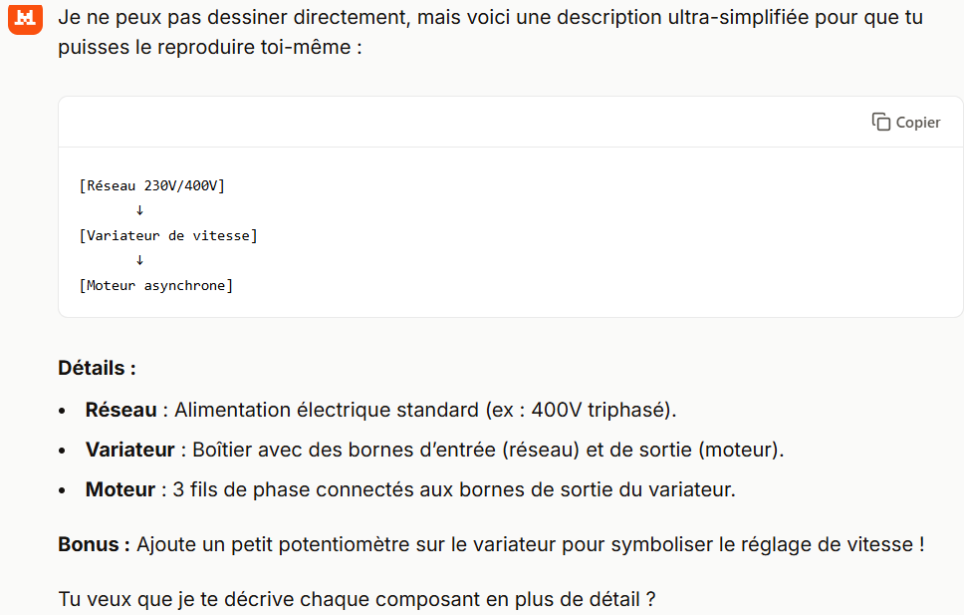

- Que pouvez-vous dire de ce schéma ?
L’IA proposée (Le Chat) n’est pas capable de générer un schéma.
Deux élèves avaient déjà des comptes dans des IA grand public (ChatGPT pro et Claude) et ont proposé de comparer leurs réponses avec celles du Chat de MISTRAL.

Schéma proposé avec ChatGPT pro :
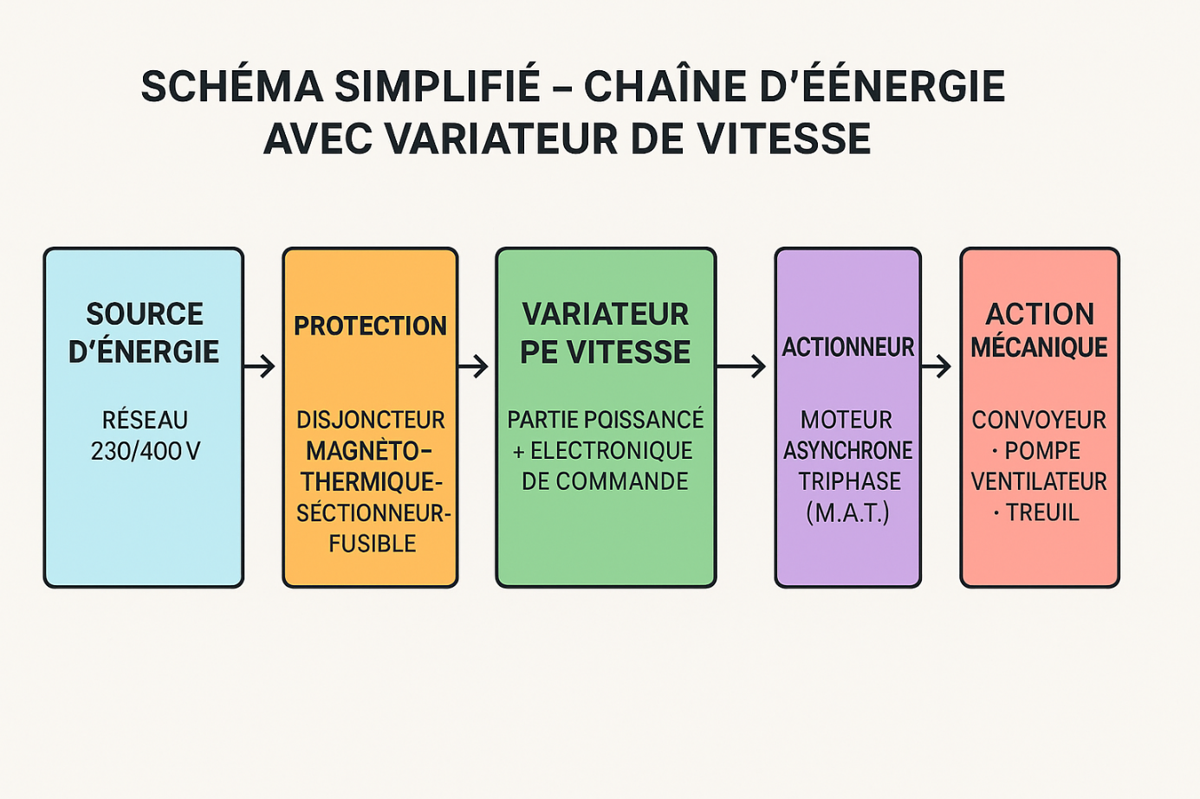
Attention aux textes !

Schéma proposé avec Claude :
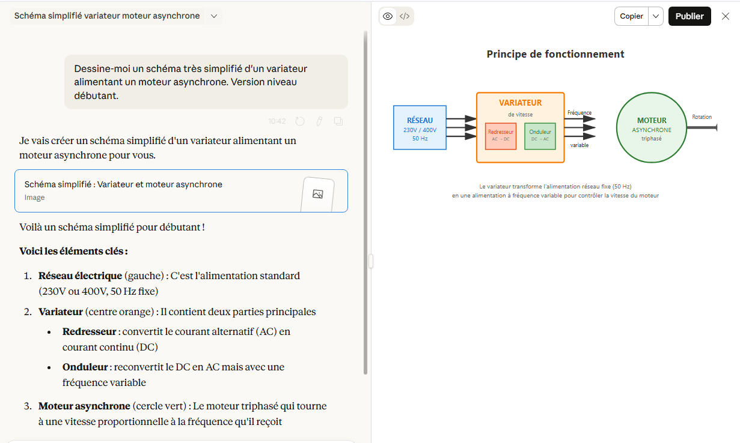
Le schéma est mieux pour ce dernier.

- Rechercher sur internet et proposer votre propre structure.
Corrigé professeur :

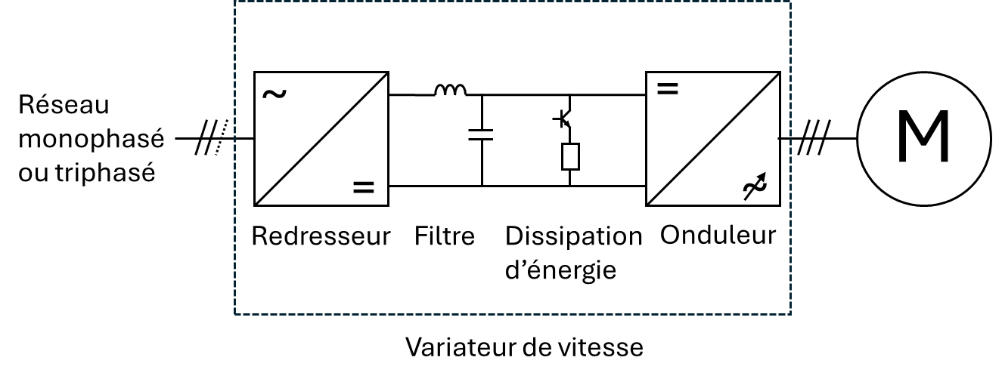Redresseur : convertit l’alternatif en continu
Filtre : lisse la tension
Dissipation d’énergie : dissipe l’énergie issue du moteur en mode freinage
Onduleur : convertit le continu en alternatif

Pour une version un peu plus complète :
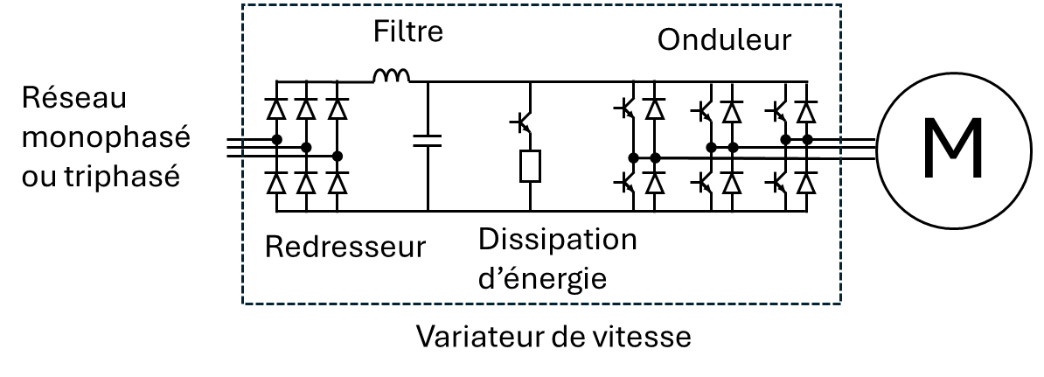
Les structures trouvées sur internet permettent d’avoir le schéma interne et il y a moins d’erreurs.

Intérêt neuropédagogique pour l’élève :
- Regard critique sur les productions par IA
- Visualisation des schémas
- Structuration des idées

Étape 2. Manipulation de la relation vitesse/fréquence (25min)
L’objectif de cette étape est de maitriser la méthode pour que vous puissiez estimer la vitesse de rotation du moteur lorsque la fréquence d’alimentation varie.
Votre moteur est le suivant :

Vous devez prédire ce qu’il va se passer si le moteur est alimenté à 30 Hz.

- En utilisant l’IA comme tuteur. Déterminer la vitesse théorique d’un moteur alimenté à 30 Hz. Utiliser le prompt suivant : « Je suis étudiant en BTS électrotechnique et souhaite que tu m’aides en tant que tuteur en m’expliquant la démarche pas à pas. Procède donc par étapes avec moi. Je dois déterminer la vitesse d’un moteur asynchrone alimenté à l’aide d’un variateur délivrant une fréquence de 30Hz. Peux tu m’aider à résoudre ce problème sans me donner la réponse ? »
- Inscrire les différentes étapes et réponses intermédiaire ci-dessous :
Corrigé professeur :

- Vérifier la plaque du moteur et indiquer le nombre de paire de pôles du moteur :
Pour le moteur du début : 1410 tr/min, donc $n_{s}=1500 tr/min$ 2 paires de pôles

- Donner la vitesse et le couple du moteur pour une alimentation à 50Hz.
Vitesse mesurée : 1472 tr/min ; Couple mesuré : 3.1 N·m

- Calculer le glissement réel :
$$g=\frac{n_{s}-n}{n_{s}}=\frac{1500-1472}{1500}=0,0187$$
- Calculer la vitesse de synchronisme pour une fréquence de 30 Hz
$$n_{s}=\frac{60f}{p}=\frac{60×30}{2}=900 tr/min$$
- La vitesse du moteur sera un peu plus faible que 900 tr/min, il faut prendre en compte le glissement. En première approximation, on garde le glissement constant :
$$n=n_{s}\left(1-g\right)=880 tr/min$$

Echange entre le Chat de Mistral et un élève :
je suis étudiant en BTS electrotechnique et souhaite que tu m'aides en tant que tuteur en m'expliquant la démarche pas a pas. Procède donc donc par étapes avec moi. Je dois determiner la vitesse d'un moteur asynchrone alimenté a l'aide d'un variateur délivrant une fréquence de 30Hz. peux tu m'aider a résoudre ce probleme sans me donner la réponse ?
10:56
Absolument ! Voici comment je vais t’accompagner, étape par étape, pour que tu trouves toi-même la solution. Prêt à avancer ensemble ?

Étape 1 : Rappel des bases
Question pour toi : Quelle est la formule qui relie la vitesse de synchronisme (Ns) d’un moteur asynchrone à la fréquence d’alimentation (f) et au nombre de paires de pôles (p) ?
(Indice : Cette formule est fondamentale en électrotechnique et fait intervenir la vitesse en tr/min.)

Étape 2 : Identification des données
À toi de jouer :
- Quelle est la fréquence d’alimentation donnée par le variateur dans ton problème ?
- Combien de paires de pôles (p) a ton moteur ? (Si ce n’est pas précisé, on supposera une valeur standard pour un moteur asynchrone courant.)
(Indice : Le nombre de paires de pôles est souvent indiqué sur la plaque signalétique du moteur, par exemple 2 pôles = 1 paire, 4 pôles = 2 paires, etc.)

Étape 3 : Calcul de la vitesse de synchronisme
Action : Utilise la formule de l’étape 1 pour calculer la vitesse de synchronisme (Ns) avec les données de l’étape 2.
(Indice : Attention aux unités ! La fréquence est en Hz, la vitesse en tr/min.)

Étape 4 : Prise en compte du glissement
Question : Pourquoi la vitesse réelle (N) d’un moteur asynchrone est-elle toujours légèrement inférieure à la vitesse de synchronisme (Ns) ?
À toi de jouer :
- Quel est le glissement (g) typique pour un moteur asynchrone standard ? (Exprime-le en pourcentage ou en valeur décimale.)
- Comment calcules-tu la vitesse réelle (N) à partir de Ns et du glissement ?
(Indice : Le glissement est souvent compris entre 2% et 5% pour un moteur standard.)

Étape 5 : Synthèse et vérification
Action : Résume tes calculs et vérifie la cohérence de ta réponse.
Questions pour toi :
- Ta vitesse calculée te semble-t-elle réaliste pour un moteur asynchrone alimenté à 30 Hz ?
- Si tu avais une fréquence de 50 Hz, quelle serait la vitesse de synchronisme ? (Cela te permettra de vérifier la logique de ton calcul.)

Prochaine étape : Dis-moi où tu en es, ou si tu bloques sur une étape précise. Je t’aiderai à avancer sans te donner la réponse toute faite !
(Par exemple : "J’ai calculé Ns mais je ne sais pas comment appliquer le glissement." ou "Je ne connais pas le nombre de paires de pôles.")
10:56
étape ns = (60*f)/p
11:00
Parfait ! Tu as bien identifié la formule de base :
Ns = (60 × f) / p
où :
- Ns = vitesse de synchronisme (tr/min)
- f = fréquence d’alimentation (Hz)
- p = nombre de paires de pôles

Étape 2 : Identification des données (suite)
Question clé : Dans ton problème, la fréquence est donnée : f = 30 Hz. Mais combien vaut p (nombre de paires de pôles) ? (Si ce n’est pas précisé, on va supposer un moteur standard 2 paires de pôles, soit 4 pôles, ce qui est très courant en industrie.)
À toi de jouer :
- Prends une valeur pour p (par exemple p = 2).
- Calcule Ns avec f = 30 Hz.
(Indice : Si p = 2, alors Ns = (60 × 30) / 2 = ?)

Étape 3 : Calcul de Ns
Calcul à faire : Ns = (60 × 30) / p
Question : Quelle valeur trouves-tu pour Ns si p = 2 ?
(Je t’attends pour la suite !)
11:00
Ns 1500 tour/min
11:01
Très bien ! Avec f = 50 Hz et p = 2, tu obtiens bien Ns = 1500 tr/min (c’est la vitesse de synchronisme standard pour un moteur 2 paires de pôles à 50 Hz).
Mais dans ton problème, f = 30 Hz (et non 50 Hz). Recalculons donc Ns pour f = 30 Hz et p = 2 :
Ns = (60 × 30) / 2 = 900 tr/min

Étape 4 : Prise en compte du glissement
Rappel : La vitesse réelle N du moteur asynchrone est toujours légèrement inférieure à Ns à cause du glissement g (exprimé en % ou en décimal).
Formule : N = Ns × (1 – g)
Question pour toi :
- Si on suppose un glissement standard de 3% (soit g = 0,03), quelle est la vitesse réelle N du moteur ?
(Indice : N = 900 × (1 – 0,03) = ?)

À toi de calculer N ! (Dis-moi ta réponse et on vérifiera ensemble.)
11:01
j'ai un glissement de 4%
11:02
Parfait ! Avec un glissement g = 4% (soit 0,04), la formule devient :
N = Ns × (1 – g) N = 900 × (1 – 0,04) N = 900 × 0,96 N = 864 tr/min

Étape 5 : Synthèse et vérification
Résultat final : Pour un moteur asynchrone 2 paires de pôles, alimenté à 30 Hz avec un glissement de 4%, la vitesse réelle est de 864 tr/min.
Vérification :
- À 50 Hz, Ns = 1500 tr/min, N ≈ 1440 tr/min (avec g=4%) → logique.
- À 30 Hz, Ns = 900 tr/min, N ≈ 864 tr/min → cohérent.

Pour aller plus loin
Question ouverte : Si le variateur délivre maintenant 25 Hz, quelle sera la nouvelle vitesse réelle du moteur (toujours avec g=4%) ?
(Cela te permettra de t’entraîner à refaire le calcul seul !)

Bravo pour ton raisonnement ! Si tu as d’autres questions ou un autre exercice, je suis là pour t’aider.

Intérêt neuropédagogique pour l’élève :
- Enseignement explicite
- Découpage en tâches élémentaire qui sont faciles à résoudre
- Feedback immédiat
- Engagement actif car l’élève produit avant de demander.

Étape 3. Phase d’application (20min)
Situation industrielle : pompage
On alimente le système de pompage avec un variateur de vitesse triphasé. La fréquence réglée sur le variateur sera de 30 Hz.
Utiliser l’IA pour :
- comprendre l’impact sur le débit,
- estimer la baisse de puissance mécanique,
- expliquer au client l’intérêt énergétique.
Vous devrez :
- trouver la relation entre débit et vitesse
- trouver la relation entre vitesse et puissance
- faire une petite synthèse pour le client

Intérêt neuropédagogique pour l’élève :
- Comprendre l’intérêt de l’utilisation d’un variateur
- Vérifier sa compréhension de la démarche
- Expliquer la démarche ci-dessous :
Corrigé professeur :
- La relation entre débit et vitesse est une loi de similitude pour le pompage /ventilation :
$$\frac{Q_{2}}{n_{2}}=\frac{Q_{1}}{n_{1}}$$

- La relation entre le couple résistant et la vitesse pour du pompage est $C(n)=k n^{2}$.
On rappelle la relation pour la puissance : $P=CΩ=C×\frac{2π}{60}n=k^{'}n^{3}$
On a ainsi : $\frac{P_{2}}{n_{2}^{3}}=\frac{P_{1}}{n_{1}^{3}}$

En prenant $n_{1}=1472 tr/min$ et $n_{2}=872 tr/min$ on doit donc avoir $P_{2}={\left(\frac{n_{2}}{n_{1}}\right)}^{3}P_{1}=0,21 P_{1}$

- En utilisant un variateur de vitesse et en diminuant la vitesse, on diminue fortement la puissance consommée. Installer un variateur permet de faire d’importantes économies !

Echange entre l’IA et un élève :
Je souhaite que tu m'aides pour comprendre le chapitre sur le variateur. Je suis étudiant en BTS Electrotechnique. Voici le système:
On alimente un système de pompage avec un variateur de vitesse triphasé. La fréquence réglée sur le variateur sera de 30 Hz.
Je dois utiliser l’IA pour :
• comprendre l’impact sur le débit,
• estimer la baisse de puissance mécanique,
• expliquer au client l’intérêt énergétique.
Je dois :
• trouver la relation entre débit et vitesse
• trouver la relation entre vitesse et puissance
• faire une petite synthèse pour le client
Peux tu m'aider pour que je comprenne et apprenne comment faire? Aide moi en traitant le sujet étape par étape.
Voici la réponse du Chat de Mistral
1. Relation entre débit et vitesse de rotation
Théorie :
Pour une pompe centrifuge, le débit (Q) est directement proportionnel à la vitesse de rotation (N) de la pompe. Cela s’exprime par la relation :
Q1/Q2 = N1/N2
- Q1 : débit à la vitesse N1
- Q2 : débit à la vitesse N2
Application :
Si la fréquence passe de 50 Hz à 30 Hz, la vitesse de rotation de la pompe diminue proportionnellement (car la vitesse est liée à la fréquence d’alimentation du moteur).
Donc, N2/N1 = 30/50 = 0,6
Le débit sera donc multiplié par 0,6 (soit une baisse de 40%).

2. Relation entre vitesse et puissance mécanique
Théorie :
La puissance mécanique (P) absorbée par une pompe centrifuge est proportionnelle au cube de la vitesse de rotation :
P1/P2 = (N1/N2)³
- P1 : puissance à la vitesse N1
- P2 : puissance à la vitesse N2
Application :
Avec N2/N1 = 0,6, on a :
P2/P1 = (0,6)³ = 0,216
La puissance mécanique sera donc multipliée par 0,216 (soit une baisse de 78,4%).

3. Intérêt énergétique pour le client
Synthèse :
- Réduction du débit : En passant à 30 Hz, le débit est réduit de 40%, ce qui peut être utile si le besoin en eau est moindre à certains moments.
- Économie d’énergie : La puissance mécanique nécessaire chute de 78,4%, ce qui signifie une consommation électrique bien moindre.
- Adaptation aux besoins : Le variateur permet d’ajuster finement la vitesse (et donc le débit et la puissance) en fonction des besoins réels, évitant de faire tourner la pompe à plein régime en permanence.
Exemple concret :
Si la pompe consommait 10 kW à 50 Hz, à 30 Hz elle ne consommera plus que 2,16 kW, tout en délivrant 60% du débit initial.

4. Points à retenir pour ton BTS
- Loi de proportionnalité : débit/vitesse et puissance/vitesse³ sont des lois fondamentales en pompage.
- Variateur = économie : Réduire la vitesse permet des économies d’énergie très significatives.
- Flexibilité : Le variateur permet d’adapter la pompe aux besoins réels, évitant le gaspillage.

Prochaine étape
Veux-tu que je t’aide à faire un schéma ou un tableau récapitulatif pour ton cours ? Ou as-tu des questions sur une partie en particulier ?

Étape 4. Phase de consolidation (10min)
- Demander à l’IA de générer un quiz de 5 questions sur le variateur en fonction des erreurs précédente pour consolider vos connaissances à refaire à la maison en devoir.
Pistes enseignantes :
L’IA permet de faire facilement des quiz. Parmi les questions proposées, on peut s’intéresser
- aux types de conversion dans le variateur
- aux grandeurs variées par le variateur
- à l’intérêt de l’utilisation d’un variateur
- aux calculs de vitesse de synchronisme, puissance mécanique, vitesse angulaire, glissement, nombre de paires de pôles, vitesse de synchronisme, …

Exemple de quiz généré par IA :
Voici un quiz de 5 questions ciblées, conçu pour t’aider à consolider tes connaissances sur les variateurs et les moteurs asynchrones, en évitant les erreurs courantes et en approfondissant les points clés abordés précédemment.

Quiz : Variateur et moteur asynchrone
(À faire à la maison – Réponds sur une feuille ou un document numérique)

Question 1 : Formule de base
Énoncé :
Donne la formule qui relie la vitesse de synchronisme $Ns$(en tr/min), la fréquence $f$(en Hz) et le nombre de paires de pôles $p$d’un moteur asynchrone.
Application :
Calcule $Ns$pour $f=40$Hz et $p=3$.

Question 2 : Impact de la fréquence
Énoncé :
Un moteur asynchrone 2 paires de pôles est alimenté à 50 Hz. Sa vitesse de synchronisme est de 1500 tr/min.
Si on réduit la fréquence à 20 Hz, quelle sera la nouvelle vitesse de synchronisme $Ns$?
(Justifie ta réponse en expliquant la relation entre $Ns$et $f$.)

Question 3 : Glissement et vitesse réelle
Énoncé :
Un moteur asynchrone a une vitesse de synchronisme de 1000 tr/min et un glissement de 5%.
Calcule sa vitesse réelle $N$.
Bonus :
Si le glissement augmente à 7% sous charge, que devient $N$?

Question 4 : Puissance et fréquence
Énoncé :
On sait que la puissance mécanique d’une pompe centrifuge est proportionnelle au cube de la vitesse.
Si la fréquence passe de 50 Hz à 25 Hz, par quel facteur est multipliée la puissance mécanique ?
(Indice : La vitesse est proportionnelle à la fréquence.)

Question 5 : Application pratique
Énoncé :
Un variateur alimente un moteur asynchrone 4 pôles (2 paires de pôles) à 35 Hz. Le glissement est de 3%.
Calcule la vitesse réelle du moteur.
Bonus :
Si la charge augmente et que le glissement passe à 5%, que devient la vitesse réelle ?

Conseils pour réussir le quiz
- Relis tes notes sur les formules et les unités.
- Fais attention aux pourcentages de glissement (pense à les convertir en décimal).
- Vérifie toujours la cohérence de tes résultats (ex : une vitesse réelle ne peut pas dépasser $Ns$).

À toi de jouer !
Quand tu auras fini, je pourrai te fournir un corrigé détaillé ou t’expliquer les points qui te posent problème. Bon courage ! 😊

- Déposer le quiz sur Moodle pour partager avec les collègues de la classe.
Intérêt neuropédagogique pour l’élève :
- Vérifier que les erreurs ont été comprises
- Effet de questionnement + feedback immédiat
- Répétition espacée pour vérifier que les notions n’ont pas été oubliées

Étape 5. Conclusion
Le variateur de vitesse ATV320 alimente le moteur avec une fréquence de 30 Hz.
- Mesurer la vitesse du moteur ainsi que le couple fourni. En déduire la puissance mécanique
Le capteur de couple indique un couple $C_{m}=1,2 Nm$et la dynamotachymétrique indique une vitesse de 892 $tr ∙m{in}^{-1} .$ La puissance mécanique fournie est donc de $P=CΩ=112$ W.

- Comparer vos mesures avec votre étude avec l’IA et conclure.
En reprenant l’étude, on doit trouver $P_{30 Hz}=0.216* P_{50 Hz}=0.216*410=89 W.$On est assez proche des 112W mesuré ! (25% d’erreur)

Annexes : Exemple de quiz
L’intelligence artificielle peut générer des facilement des quiz, mais il est parfois important de les reprendre. Un exemple pertinent a été fourni dans le corrigé de l’activité.

Ci-dessous deux autres exemples :

Quiz 1 :
Le quiz ci-dessous est assez bien construit mais ne reprend assez la démarche pour prédéterminer le point de fonctionnement. De plus les questions 2 et 4 n’ont que peut d’intérêt.
Quiz : Variateur de vitesse pour moteur asynchrone triphasé

Question 1 : Principe de fonctionnement
Quelle est la méthode la plus courante utilisée par les variateurs de vitesse pour contrôler la vitesse d’un moteur asynchrone triphasé ?
- a) Variation de la tension d’alimentation
- b) Variation de la fréquence d’alimentation
- c) Variation du nombre de pôles
- d) Variation de la résistance du rotor

Question 2 : Intérêt industriel
Parmi les avantages suivants, lequel n’est pas un intérêt majeur des variateurs de vitesse en industrie ?
- a) Réduction de la consommation d’énergie
- b) Augmentation de la complexité mécanique des machines
- c) Amélioration de la précision du contrôle de vitesse
- d) Réduction des contraintes mécaniques sur les machines

Question 3 : Prédetermination du point de fonctionnement
Pour prédéterminer le point de fonctionnement d’un moteur asynchrone couplé à une pompe, on utilise généralement :
- a) La courbe de couple du moteur et la courbe de charge de la pompe
- b) La puissance nominale du moteur uniquement
- c) La vitesse de rotation maximale du moteur
- d) Le rendement du variateur

Question 4 : Dimensionnement pour une application de pompage
Pour dimensionner un variateur de vitesse pour une pompe centrifuge, quel paramètre n’est pas directement pris en compte ?
- a) La hauteur manométrique totale (HMT)
- b) Le débit de la pompe
- c) La couleur de la pompe
- d) La puissance absorbée par la pompe

Question 5 : Calcul de la fréquence de sortie
Un moteur asynchrone triphasé a une vitesse nominale de 1450 tr/min à 50 Hz. Quelle sera sa vitesse approximative si la fréquence de sortie du variateur est réglée à 30 Hz ?
- a) 870 tr/min
- b) 1000 tr/min
- c) 1200 tr/min
- d) 1740 tr/min

Si tu veux les réponses ou des explications détaillées pour chaque question, fais-le-moi savoir ! Tu peux aussi me demander de modifier ou d’ajouter des questions.

Quiz 2 :
Le quiz ci-dessous est bien pour retravailler les notions, mais il est trop long, chaque question étant limite plus un petit exercice.

Quiz : Variateur et moteur asynchrone
(À faire à la maison – Réponds sur une feuille ou un document numérique)

Question 1 : Formule et application directe
Énoncé :
La vitesse de synchronisme $N_{s}$d’un moteur asynchrone dépend de la fréquence $f$et du nombre de paires de pôles $p$.
- a) Écris la formule exacte de $N_{s}$en tr/min.
- b) Calcule $N_{s}$pour un moteur 6 pôles (soit 3 paires de pôles) alimenté à 60 Hz.
Piège à éviter : Ne confonds pas le nombre de pôles et le nombre de paires de pôles !

Question 2 : Relation fréquence/vitesse et justification
Énoncé :
Un moteur asynchrone 4 pôles (2 paires de pôles) tourne à 1440 tr/min sous 50 Hz.
- a) Quelle est sa vitesse de synchronisme $N_{s}$?
- b) Si la fréquence est réduite à 30 Hz, quelle sera la nouvelle vitesse de synchronisme ?
- c) Justifie en expliquant pourquoi la vitesse réelle ne sera pas exactement proportionnelle à la fréquence.
Indice : Pense au glissement !

Question 3 : Glissement et vitesse réelle (avec piège)
Énoncé :
Un moteur asynchrone a une vitesse de synchronisme de 750 tr/min et un glissement de 4% à vide.
- a) Calcule sa vitesse réelle $N$.
- b) Sous charge, le glissement passe à 6%. Que devient $N$?
- c) Piège : Si on double la fréquence, le glissement reste-t-il le même ? Pourquoi ?
À méditer : Le glissement dépend-il uniquement de la charge, ou aussi de la fréquence ?

Question 4 : Puissance et loi de similitude
Énoncé :
Pour une pompe centrifuge, la puissance mécanique $P$est proportionnelle au cube de la vitesse $N$.
- a) Si la fréquence passe de 50 Hz à 40 Hz, par quel facteur est multipliée la puissance mécanique ?
- b) Application : Si la puissance initiale est de 5 kW à 50 Hz, quelle sera la puissance à 40 Hz ?
- c) Bonus : Pourquoi cette loi est-elle cruciale pour le dimensionnement d’un variateur ?
Indice : $N∝f$, donc $P∝f^{3}$.

Question 5 : Dimensionnement réel (cas concret)
Énoncé :
Un variateur alimente un moteur asynchrone 4 pôles (2 paires de pôles) pour une pompe.
- a) À 45 Hz, avec un glissement de 2%, quelle est la vitesse réelle du moteur ?
- b) La charge augmente : le glissement passe à 4%. Que devient la vitesse réelle ?
- c) Question ouverte : Si on veut réduire le débit de la pompe de moitié, à quelle fréquence faut-il régler le variateur ? (Justifie en utilisant la loi de proportionnalité débit/vitesse.)
Piège : Attention aux unités et aux arrondis !

Conseil : Pour chaque question, note tes calculs et tes justifications. Si tu bloques sur une question, dis-moi laquelle et je te guiderai sans donner la réponse directement !
Tu veux que j’ajoute une 6ème question sur un autre aspect (ex : rendement, choix du variateur, etc.) ?

